3、数据流图

# 3.1顶层数据流图

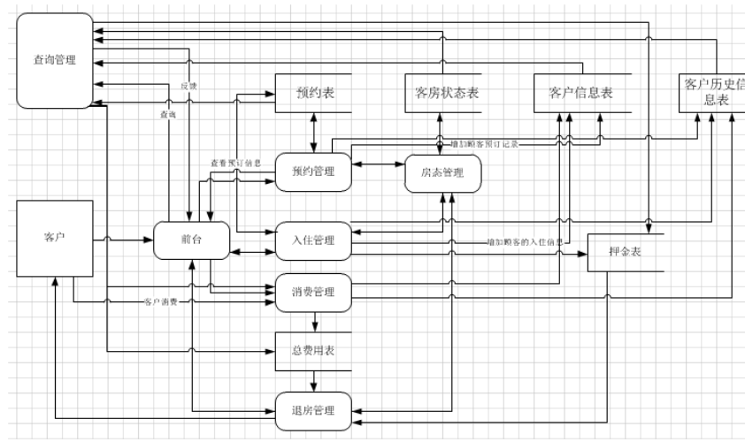

# 3.2一级数据流图

## 3.2.1预约管理数据流图

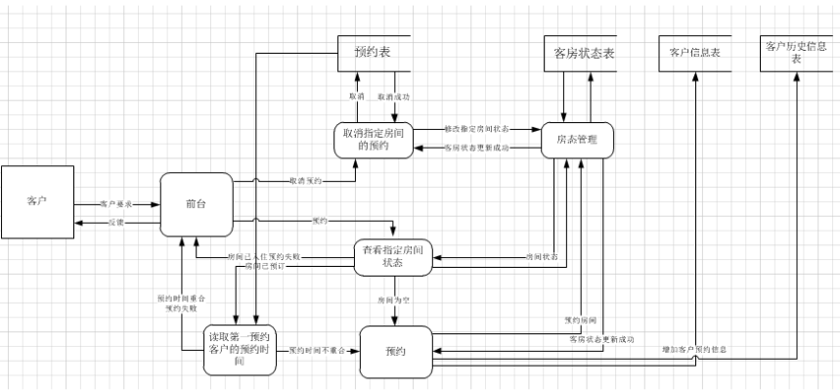

## 3.2.2入住管理数据流图

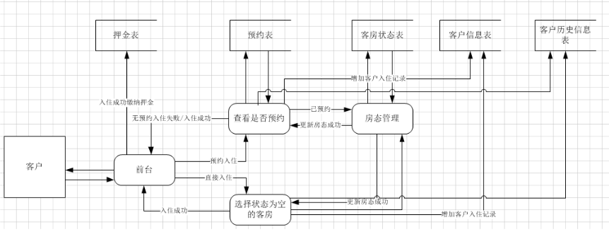

## 3.2.3退房管理数据流图

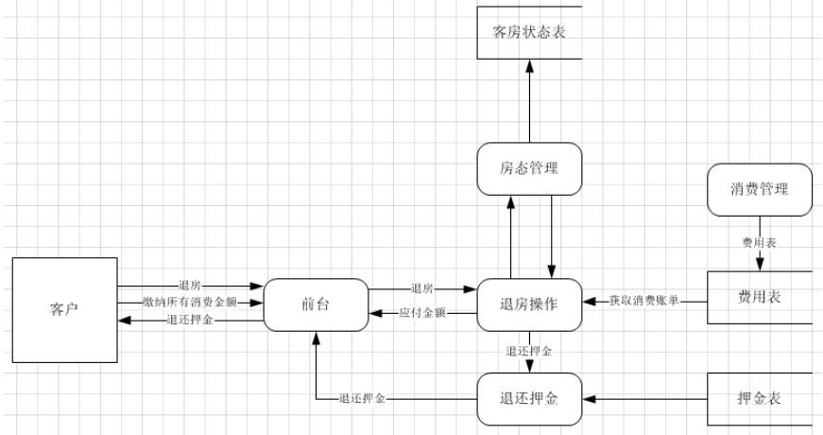

## 3.2.4消费管理数据流图

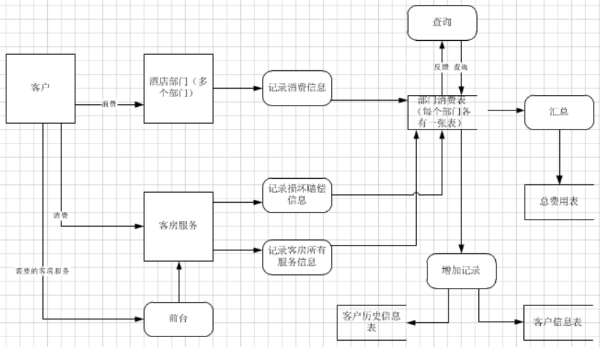

## 3.2.5房态管理数据流图

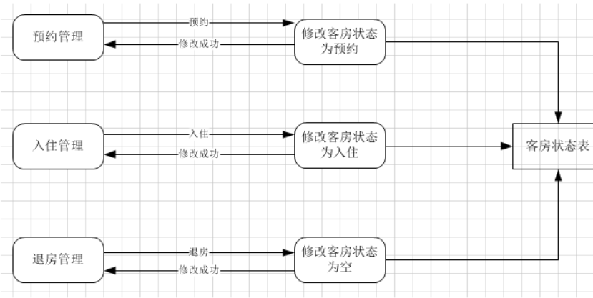

## 3.2.6查询管理数据流图

